Приложение
к решению Думы города Пятигорска
от 24 декабря 2019 года № 39-42 РД
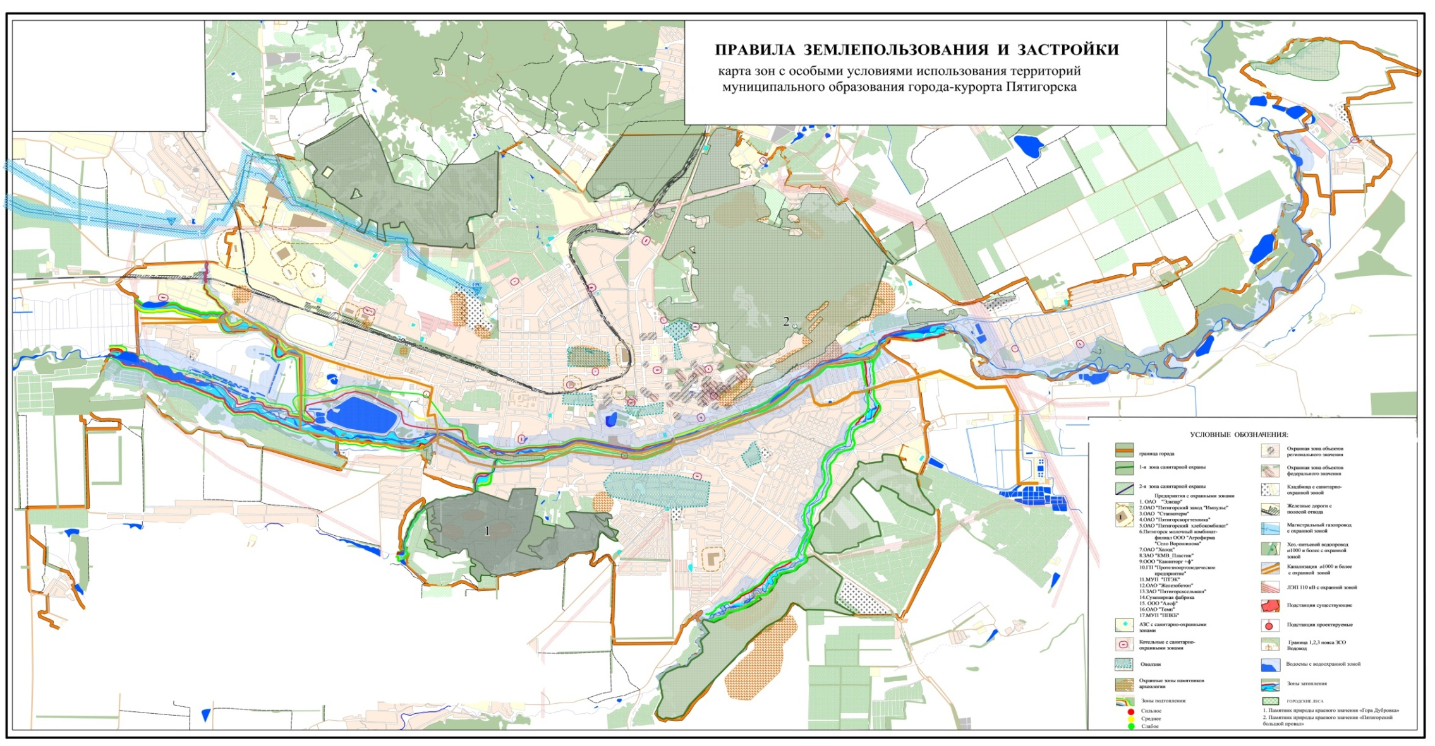
Управляющий делами
Думы города Пятигорска А.В. Пышко

